KFA2 prezentuje karty graficzne GeForce RTX™ 4070 z serii Extreme Gamer i 1-Click OC Edition
KFA2 ogłasza wprowadzenie na rynek nowych kart graficznych GeForce® RTX 4070 Extreme Gamer i GeForce RTX 4070 1-Click OC 3X wyposażonych w 12 GB superszybkiej pamięci (21 Gb/s) typu GDDR6X obsługiwanej przez 192-bitowy interfejs oraz wydajne chłodzenie Extreme Cooling System i oferujących częstotliwość taktowania do 2550 MHz MHz (OC 1-Click). Producent rozszerza tym samym gamę kart graficznych dla graczy i entuzjastów z serii GeForce RTX 40.

Poza bezprecedensową w tym segmencie wydajnością, karty GeForce RTX 4070 Extreme Gamer i GeForce RTX 4070 1-Click OC 3X zapewniają także możliwość płynnego i bezproblemowego upgrade'u platformy, a to za sprawą pojedynczego 8-pinowego złącza zasilania i zastosowania ultralekkiej - odpowiednio 2,5- i 2-slotowej - konstrukcji. KFA2 zadbało też o stylowy wygląd i GeForce RTX 4070 Extreme Gamer będzie dostępny w kolorze czarnym, białym i różowym, a GeForce RTX 4070 1-Click OC 3X na starcie w kolorze czarnym, ale wkrótce pojawią się też biały i różowy wariant. Obie karty graficzne obsługują monitorowanie w czasie rzeczywistym i personalizację ustawień za pomocą dedykowanego oprogramowania Xtreme Tuner Plus na PC i aplikacji Xtreme Tuner na urządzenia mobilne.
Karty GeForce RTX 4070 oferują wszystkie ulepszenia architektury NVIDIA® Ada Lovelace, w tym wyznaczające nowe standardy w grach technologie DLSS 3 i śledzenie promieni w czasie rzeczywistym i w cenie 599 USD pozwalają na obsługę większości nowoczesnych tytułów w ponad 100 klatkach na sekundę w rozdzielczości 1440p.

KFA2 GeForce RTX 4070 Extreme Gamer

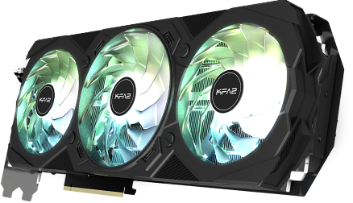

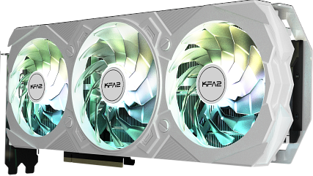

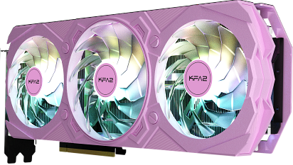

Dostępna w stylowych wersjach kolorystycznych, GeForce RTX 4070 Extreme Gamer to najnowsza karta graficzna z trzema wentylatorami, która dzięki architekturze NVIDIA Ada Lovelace zapewnia wydajność niespotykaną w swoim segmencie cenowym. Grafika obsługuje technikę DLSS3, jest wyposażona w 5888 rdzeni CUDA i 12 GB pamięci GDDR6X o prędkości 21 Gb/s, co w połączeniu ze 192-bitowym interfejsem zapewnia przepustowość na poziomie 504 GB/s. Nie zabrakło też ekskluzywnej funkcji OC 1-Click (za pośrednictwem dedykowanego oprogramowania Xtreme Tuner Plus), która zwiększa częstotliwość taktowania GPU do 2550 MHz.

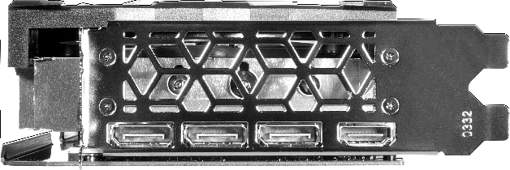

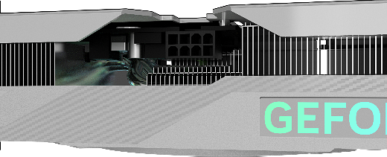

Wprowadzone optymalizacje pozwoliły na maksymalne TGP na poziomie 215 W, a za sprawą pojedynczego 8-pinowego złącza PCI-E do zasilania, kartę można zainstalować w większości komputerów bez konieczności wymiany zasilacza lub stosowania adapterów. Superlekka 2,5-slotowa konstrukcja idealnie sprawdzi się też w mniejszych obudowach PC, umożliwiając bezproblemową modernizację sprzętu i oferując elastyczność w zakresie zastosowania w superwydajnych kompaktowych komputerach.

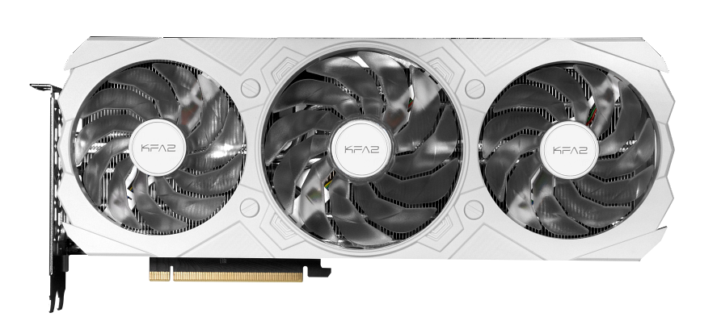
W układzie chłodzenia najnowszej karty GeForce RTX 4070 Extreme Gamer zastosowano trzy wentylatory WINGS i niklowane ciepłowody, które poprawiają przepływ powietrza, ciśnienie powietrza i efektywność rozpraszania ciepła. Co więcej, GeForce RTX 4070 Extreme Gamer jest wyposażony w zupełnie nowy backplate wykonany ze stopu aluminium, którego konstrukcja znacznie zwiększa ogólny przepływ powietrza przez kartę graficzną.

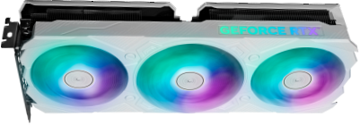

Jako jeden z pionierów w zakresie różnorodnych opcji kolorystycznych kart graficznych, KFA2 wprowadzi na rynek karty GeForce RTX 4070 Extreme Gamer w czarnym, białym i różowym kolorze, umożliwiając entuzjastom personalizację platformy. Dodatkowo karty będą wyposażone w panel boczny z podświetleniem ARGB, który można dostosować za pomocą oprogramowania Xtreme Tuner Plus na PC lub aplikacji mobilnej Xtreme Tuner. Narzędzia te pozwalają także na monitorowanie temperatury i taktowania GPU w czasie rzeczywistym, regulację prędkości wentylatorów lub nawet błyskawicznie i bezproblemowe podkręcanie karty za pomocą innowacyjnej funkcji 1-Click OC.

KFA2 GeForce RTX 4070 1-Click OC 3X

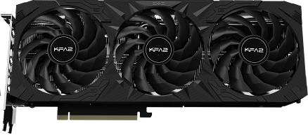
Karta graficzna GeForce RTX 4070 1-Click OC 3X oferuje bardzo zbliżoną specyfikację z 5888 rdzeniami CUDA i 12 GB pamięci GDDR6X, ale może się pochwalić jeszcze bardziej kompaktową 2-slotową konstrukcją, która zwiększa zakres jej zastosowania, a częstotliwość taktowania GPU w ramach 1-Click OC Clock wynosi w tym przypadku 2505 MHz.
GeForce RTX 4070 1-Click OC 3X jest wyposażony w pojedyncze 8-pinowe złącze PCI-E, które pozwala graczom i entuzjastom komputerów PC na bezproblemową modernizację systemu.

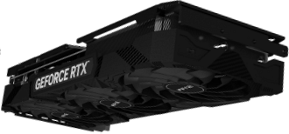

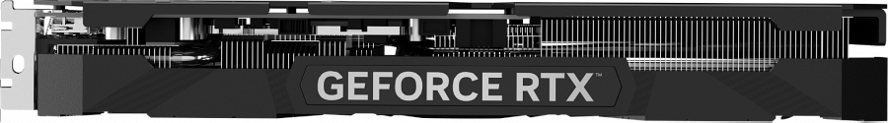

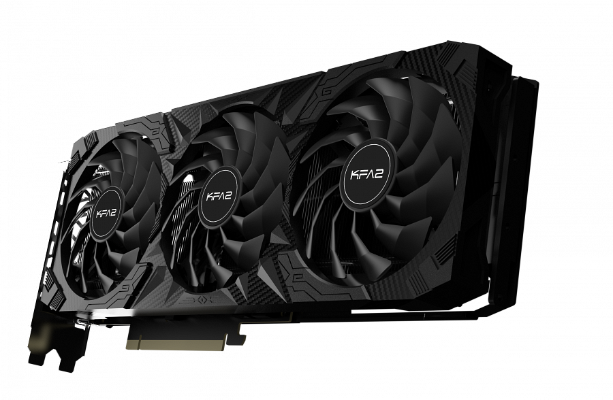
Dzięki dalszej optymalizacji systemu chłodzenia za pomocą zupełnie nowej konstrukcji osłony, potrójnych 92 mm wentylatorów WINGS, trzech 6 mm ciepłowodów i tylnej płyty ze stopu aluminium, karta GeForce RTX 4070 1-Click OC 3X zapewnia imponującą wydajność w optymalnej temperaturze, jednocześnie charakteryzując się wyjątkowo cichą pracą.

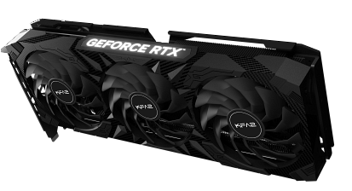

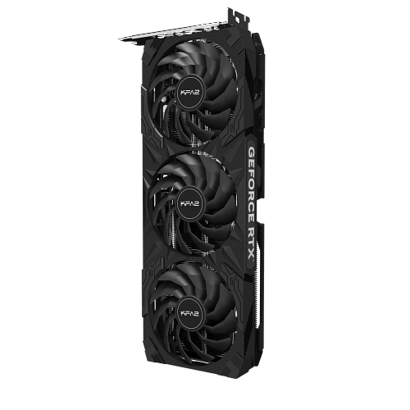

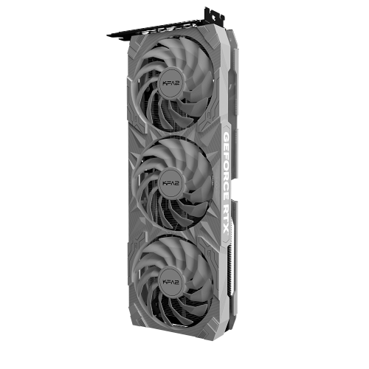

W dniu premiery karta GeForce RTX 4070 1-Click OC 3X będzie dostępna w kolorze czarnym z białym podświetleniem LED na bocznym panelu (wkrótce pojawią się też biały i różowy wariant), które można włączać i wyłączać za pomocą fizycznego przełącznika na karcie graficznej. Co więcej, GPU obsługuje monitorowanie w czasie rzeczywistym i możliwość personalizacji ustawień za pomocą dedykowanego oprogramowania Xtreme Tuner Plus na PC i aplikacji Xtreme Tuner na urządzenia mobilne.

Xtreme Tuner Plus dostępne dla kart graficznych i gamingowych akcesoriów

Xtreme Tuner Plus integruje ustawienia GPU i gamingowego sprzętu KFA2 w jednym oprogramowaniu, pozwalając graczom i entuzjastom overclockingu uwolnić prawdziwy potencjał ich karty graficznej i pozostałych urządzeń. Umożliwia m.in. na monitorowanie temperatury i częstotliwości taktowania GPU w czasie rzeczywistym, zwiększenie wydajności karty graficznej za pomocą podkręcania, dostosowywanie prędkości wentylatora, OC 1-Click czy ustawianie podświetlenia RGB. Dostępna jest również aplikacja Xtreme Tuner na systemy iOS i Android, która umożliwia zdalne monitorowanie i zmianę ustawień kart graficznych.

